Министерство науки и высшего образования Российской Федерации

Федеральное государственное бюджетное образовательное учреждение высшего образования

«Рязанский государственный радиотехнический университет

имени В.Ф. Уткина»

Кафедра ВПМ

**Отчёт**

**о лабораторной работе №7**

по дисциплине

«**Проектирование программного интерфейса**»

Тема:

«Разработка прототипа пользовательского интерфейса»

Выполнил

cтудент группы 1413

Аверкин М.Е.

Проверила

ст. преп. Хорева А.А.

Рязань 2024

**Содержание**

Цель работы 4

Задание 4

Ход работы 5

1 Исследование предметной области 5

1.1 Исследование существующих аналогов 5

1.2 Пример расчета с использованием одного из аналогов 11

Исследование пользователей 12

Типы пользователей 12

Анкета 1 (маркетолог) 12

Анкета 2 (ученик физмат школы) 12

Профили пользователей 13

Создание профилей среды 15

Иерархическая диаграмма анализа задач 15

2 Моделирование персонажей 17

2.1 Модель персонажа 1 17

2.2 Модель персонажа 2 17

3 Разработка сценариев 19

3.1 Сценарий №1. Конвертация массы ингредиентов 19

3.2 Сценарий №2. Решение сложной задачи по физике 19

4 Требования 21

4.1 Информационные и функциональные элементы 22

5 Функциональные группы 25

6 Ключевые сценарии 26

7 Макет интерфейса, эскиз навигации и совокупная диаграмма взаимодействия 27

7.1 Макеты 27

7.2 Эскиз навигации и совокупная диаграмма взаимодействия 28

8 Составление проверочных сценариев и тестирование решений 29

9 Разработка прототипа интерфейса с помощью технологии WPF 32

10 Анализ эффективности разработанного интерфейса с использованием модели GOMS 33

Заключение 37

Библиографический список 38

Приложение А 39

Цель работы

Изучение методов целеориентированного проектирования прототипа интерфейса приложения, получение практических навыков разработки прототипа пользовательского интерфейса.

Задание

1. Провести исследование предметной области.
2. Смоделировать двух персонажей в соответствии с правилами, описанными в лекции.
3. Продумать контекстные сценарии взаимодействия персонажей с продуктом. Каждой задаче одного пользователя соответствует отдельный сценарий.
4. На основе контекстных сценариев выработать требования к продукту. Выделить из требований информационные и функциональные элементы, составить таблицу, демонстрирующую связь информационных и функциональных элементов, с обязательным указанием атрибутов информационных элементов. Информационным элементам соответствуют объекты, функциональным – действия. Впоследствии они преобразуются в разные типы элементов графического интерфейса.
5. Выделить функциональные группы и связи между ними. Описать каждую группу с указанием причин, побуждающих объединить вместе именно те или иные элементы. Каждая группа включает как информационные элементы (объекты), так и функциональные, представляющие действия над конкретными объектами.
6. Составить ключевые сценарии. Так же желательно предоставить диаграмму путей с указанием всех персонажей на ней.
7. На бумаге составить макет интерфейса и эскиз навигации. Идеальный вариант – составление полной совокупной диаграммы взаимодействия.
8. Составить проверочные сценарии, протестировать созданные решения, внести необходимые корректировки, дополнить совокупную диаграмму взаимодействия в соответствии с проверочными сценариями.
9. Разделить представления по диалоговым окнам. Спроектировать окончательный внешний вид этих диалоговых окон. Желательно спроектировать диалоги в WinForms или WPF (само приложение реализовывать не нужно). Описать шаги проектирования интерфейса.

Дополнительным плюсом к работе может быть проведение сравнительного анализа разработанного интерфейса с существующим аналогом (при выполнении анализа можно воспользоваться расчетом эффективности по модели GOMS), проведение юзабилити-тестирования и проч.

*Предметная область (вариант 2)*

Калькулятор единиц измерения и системных мер.

Ход работы

1 Исследование предметной области

1.1 Исследование существующих аналогов

Исследование предметной области начнем с анализа аналогичных по назначению сервисов. На рисунках 1 - 3 представлены печные калькуляторы, найденные в сети Интернет.

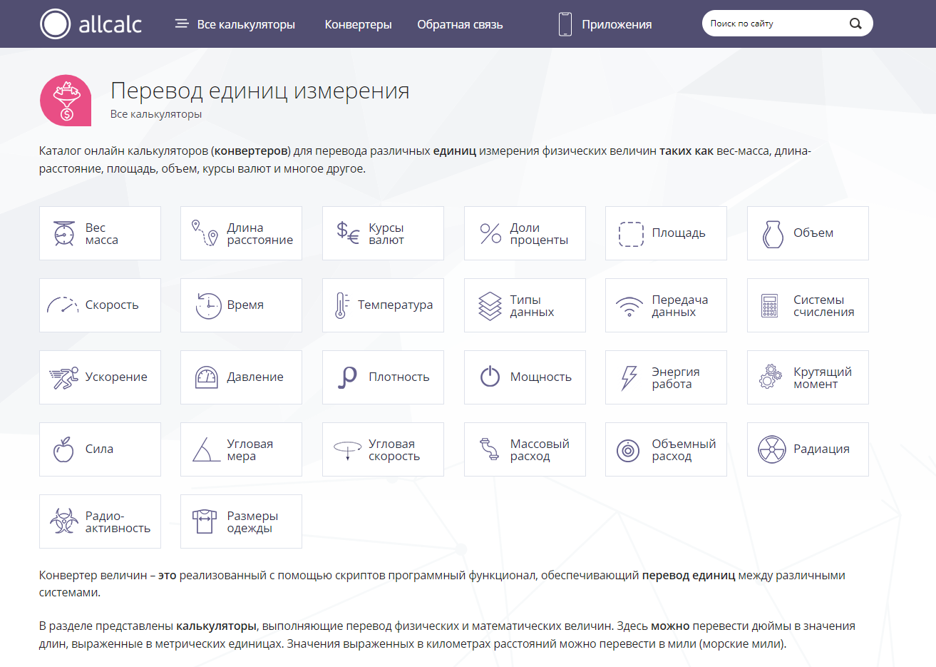

Рисунок 1 – Калькулятор allcalc.ru

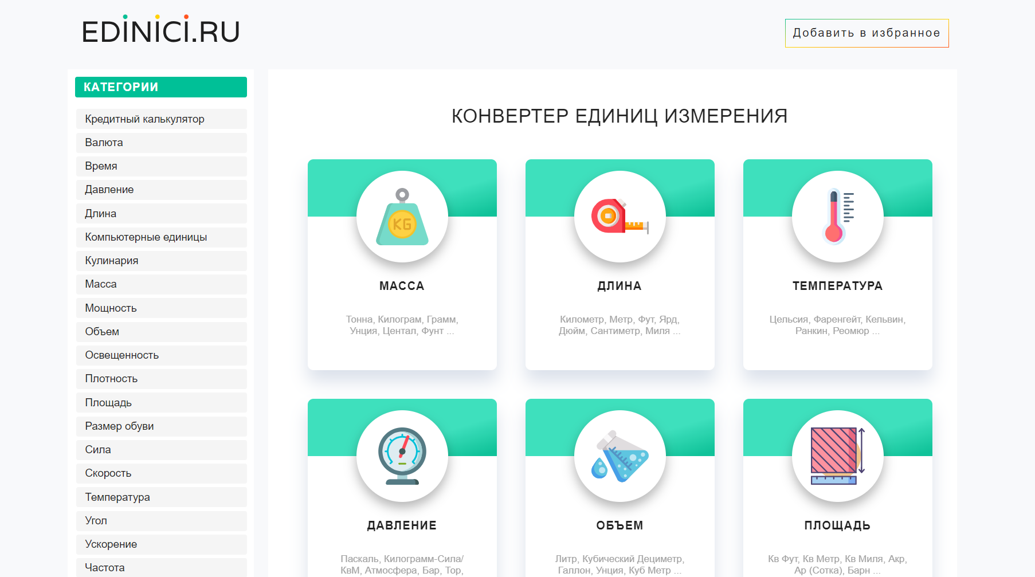

Рисунок 2 – Калькулятор edinici.ru

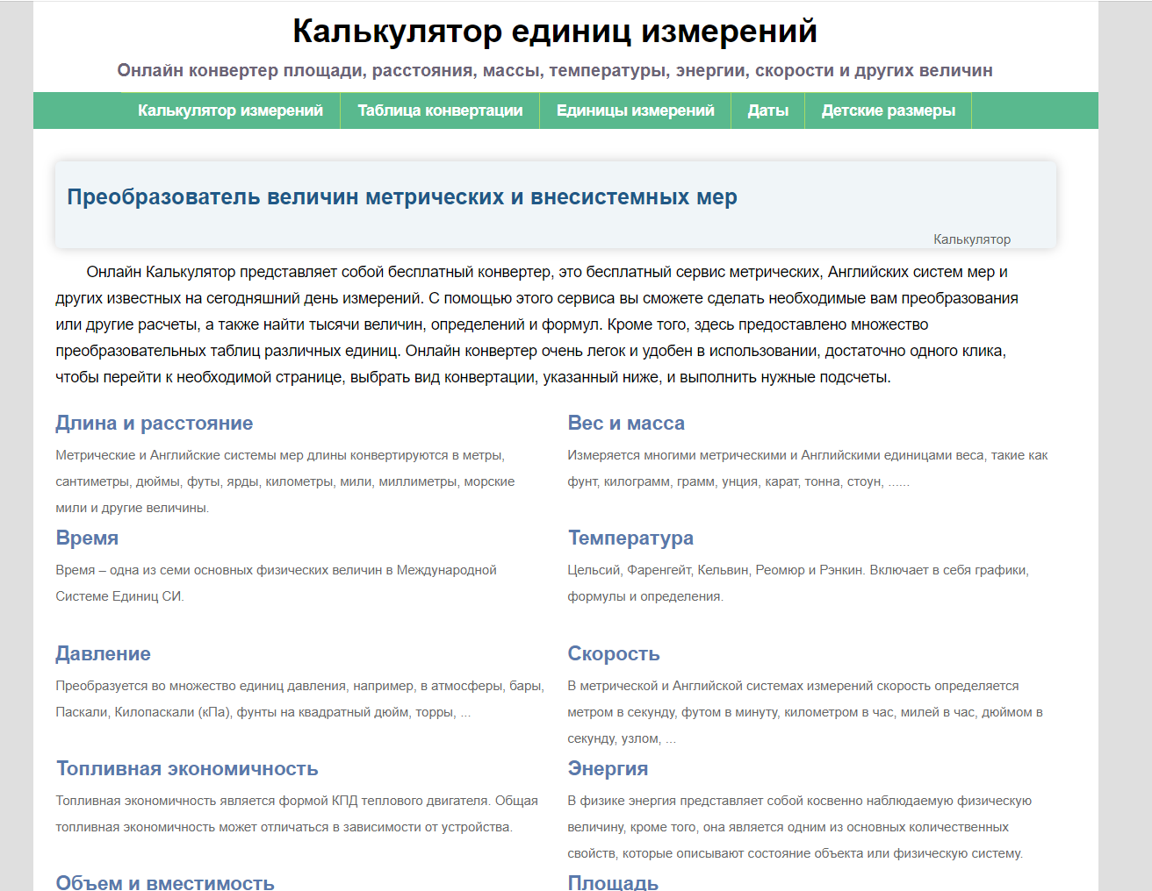

Рисунок 3 – Калькулятор kalkulator.pro

Проведем сравнение данных продуктов для выявления их сильных и слабых сторон, чтобы в дальнейшем использовать полученные знания в разрабатываемом прототипе интерфейса. Результаты сравнения представлены в таблице 1.

Таблица 1 – Сравнение аналогов

|  |  |  |  |
| --- | --- | --- | --- |
| **Продукт**  **Критерий** | **allcalc.ru** | **edinici.ru** | **kalkulator.pro** |
| Уникальные особенности | * можно осуществить поиск по сайту | * можно добавить в Избранное | * есть таблица конвертации * есть единицы СИ * можно рассчитать время между днями * есть детские размеры * можно поделиться ссылкой |
| Сильные стороны | * дизайн интерфейса * наличие мобильных приложений * наличие обратной связи * простота использования * много функционала | * дизайн интерфейса * простота   использования   * много функционала |  |
| Слабые стороны |  | * отсутствие обратной связи * в описании интерфейса допущены пунктуационные ошибки | * дизайн интерфейса * загруженность функционала * отсутствие обратной связи |
| Число визитов за октябрь 2023 | 2.873М | 25.49K | 32.97K |
| Число визитов за ноябрь 2023 | 2.592М | 24.66K | 103.9K |
| Число визитов за декабрь 2023 | 3.249М | 23.05K | 41.33K |
| Возраст домена | 13 лет 270 дней | 5 лет 5 дней | 9 лет 129 дней |
| Требования | Поддержка всех браузеров | Поддержка всех браузеров | Поддержка всех браузеров |
| Основные особенности | | | |
| Вес и масса | + | + | + |
| Длина и расстояние | + | + | + |
| Курсы валют | + | + | - |
| Доли и проценты | + | - | - |
| Площадь | + | + | + |
| Объем | + | + | + |
| Скорость | + | + | + |
| Время | + | + | + |
| Температура | + | + | + |
| Типы данных | + | + | - |
| Передача данных | + | - | - |
| Системы счисления | + | - | - |
| Ускорение | + | + | - |
| Давление | + | + | + |
| Плотность | + | + | - |
| Мощность | + | + | + |
| Энергия и работа | + | + | + |
| Крутящий момент | + | - | + |
| Сила | + | + | - |
| Угловая мера (Угол) | + | + | + |
| Угловая скорость (скорость вращения) | + | - | - |
| Массовый расход | + | - | - |
| Объемный расход | + | - | - |
| Радиация | + | - | - |
| Радио-активность | + | - | - |
| Размеры одежды | + | - | - |
| Размер обуви | + | + | - |
| Расход топлива | - | - | - |
| Кулинария | - | + | - |
| Цены на продукты | - | - | - |
| Размеры колец | + | - | - |
| Калибр проводов | - | - | - |
| Разница температур | - | - | - |
| Освещенность | - | + | - |
| Частота | - | + | + |
| Электрический ток | - | + | - |
| Электромагнетизм | - | + | - |
| Яркость | - | + | - |
| Масса тела | - | + | - |
| Кредитный калькулятор | - | + | - |
| Инженерный калькулятор | - | + | - |
| Топливная экономичность | - | - | + |
| Что обозначают буквы в номерах подшипников | - | - | + |
| Единицы хранения данных | - | - | + |
| Количество семян растений в 1 грамме | - | - | + |
| Время между днями | - | - | + |

(информация об активности пользователей взята с сайтов: <https://be1.ru/> и <https://spymetrics.ru/ru>)

1.2 Пример расчета с использованием одного из аналогов

Для примера расчетов будем использовать наиболее востребованный сайт, а именно **allcalc.ru** (рисунок 4).

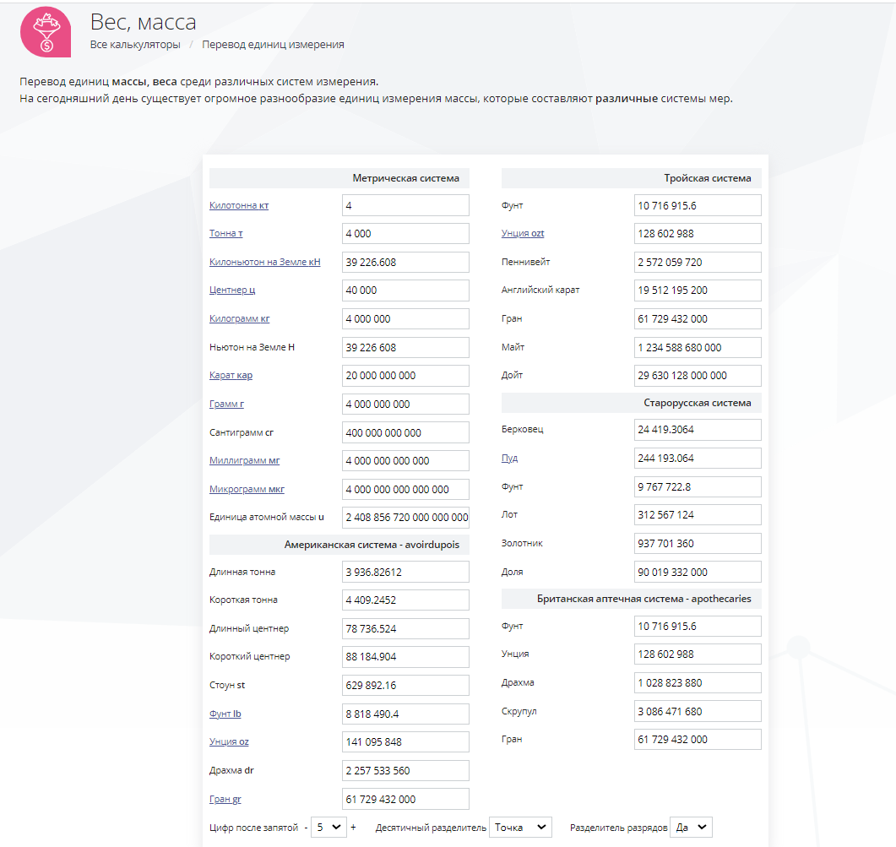

Рисунок 4 – Пример результатов расчета

Исследование пользователей

Типы пользователей

Для исследования пользователей была составлена анкета. Так как нет возможности интервьюировать реальных пользователей, были смоделированы следующие типы:

* повар (случайный пользователь);
* ученик физмат школы (постоянный пользователь)

Ответы на вопросы были смоделированы в соответствии с данными типами пользователей.

Анкета 1 (маркетолог)

|  |  |
| --- | --- |
| Какой у Вас возраст? | 25 лет |
| Как часто Вам приходится работать с различными единицами измерения и системными мерами в учебе, работе или повседневной жизни? | Несколько раз в год |
| Каким образом Вы предпочитаете осуществлять конвертацию мер и единиц? | Воспользуюсь онлайн-калькулятором |
| На сколько хорошо Вы знаете различные системы измерений (метрическая, имперская, СИ)? | Плохо |

Анкета 2 (ученик физмат школы)

|  |  |
| --- | --- |
| Какой у Вас возраст? | 15 лет |
| Как часто Вам приходится работать с различными единицами измерения и системными мерами в учебе, работе или повседневной жизни? | Несколько раз в неделю |
| Каким образом Вы предпочитаете осуществлять конвертацию мер и единиц? | Воспользуюсь онлайн-калькулятором |
| На сколько хорошо Вы знаете различные системы измерений (метрическая, имперская, СИ)? | Отлично |

Профили пользователей

После анализа смоделированных данных были получены следующие профили пользователей (таблицы 2-3).

Таблица 2 – Профиль пользователя (1)

|  |  |
| --- | --- |
| **Характеристики** | **«Случайные пользователи»** |
| Социально-демографические признаки | * от 16 и более; * студенты, учебный процесс которых не связан с расчетами чего-либо; * наемные работники или самозанятые, деятельность которых не связана с расчетами чего-либо |
| Навыки работы в сети Интернет | * от начинающего до уверенного пользователя |
| Навыки использования калькулятора | * с наибольшей вероятностью отсутствуют, либо был единичный опыт |
| Цель использования калькулятора | * быстро перевести что-то из одной системы измерения в другую |
| Мотивация использования калькулятора | * решить единичную задачу быстрого и легкого перевода данных между системами измерения |
| Ожидания от использования калькулятора | * легкость в использовании; * инструмент для быстрого расчёта |
| Отношение к использованию онлайн-калькуляторов | * калькулятор – самое быстрое и удобное средство для перевода данных между системами измерения |

Таблица 3 – Профиль пользователя (2)

|  |  |
| --- | --- |
| **Характеристики** | **«Постоянные пользователи»** |
| Социально-демографические признаки | * от 13 и более; * школьники 7-11 классы с углубленным изучением технических дисциплин; * студенты технических ВУЗов; * наемные работники или самозанятые, деятельность которых связана какими-либо с расчетами |
| Навыки работы в сети Интернет | * от начинающего до уверенного пользователя |
| Навыки использования калькулятора | * есть опыт |
| Цель использования калькулятора | * упрощение учебных задач; * упрощение рабочих задач |
| Мотивация использования калькулятора | * желание более эффективно выполнять учебные задания; * желание более эффективно выполнять рабочие задания; * желание лучше понимать материал в предметах, таких как математика, информатика и физика |
| Ожидания от использования калькулятора | * легкость в использовании; * инструмент для быстрого расчёта |
| Отношение к использованию онлайн-калькуляторов | * калькулятор – самое быстрое и удобное средство для перевода данных между системами измерения |

Создание профилей среды

Профили среды использования калькулятора представлены в таблице 4.

Таблица 4 – Профили среды

|  |  |  |
| --- | --- | --- |
|  | **«Случайные пользователи»** | **«Постоянные пользователи»** |
| Место использования (рабочее место) | Любое устройство с браузером | * домашний компьютер * рабочий компьютер * смартфон |
| Освещенность | Равномерно, ярко | |
| Аппаратное обеспечение | Подключение к сети Интернет | |
| Программное обеспечение | * ОС: Windows, Linux, Mac OS * браузеры: Yandex, Chrome, Opera, Microsoft Edge | |
| Прерывания | В общем случае отсутствуют | |
| Временные ограничения | * в общем случае отсутствуют * длительность пребывания на сайте составляет несколько минут | |
| Уровень шума | В общем случае умеренно тихо | |

Иерархическая диаграмма анализа задач

Иерархическая диаграмма анализа задачи расчета единиц измерения и системных мер представлена на рисунке 5.

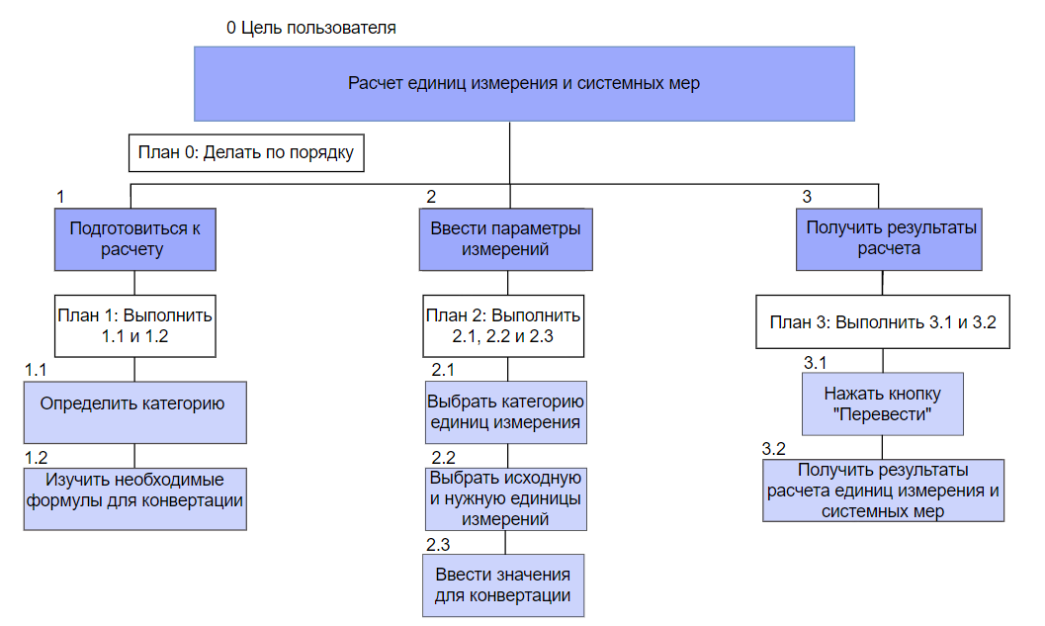

Рисунок 5 – Иерархическая диаграмма анализа задач

2 Моделирование персонажей

Ранее были выделены 2 профиля пользователей и профили сред. Сформируем модели двух персонажей, основываясь на этом.

2.1 Модель персонажа 1

**Мария Львова (повар)**

*«Решила я приготовить новый рецепт на день рождения мамы. Удивить ее. Но столкнулась с проблемой: рецепт содержит ингредиенты в унциях, а мне нужно понять, сколько это в граммах. Немного подумав, я вспомнила, что есть калькулятор единиц измерения и решила воспользоваться им для быстрого конвертирования массы ингредиентов в удобную для меня единицу…»*

Мария работает поваром в ресторане «Снежинка» уже 5 лет. Она очень любит экспериментировать с ингредиентами и готовить разные необычные рецепты. Периодически она сталкивается с проблемой, что масса ингредиентов, необходимых для приготовления рецепта, указана в непривычных единицах измерения. В таких случаях единственный помощник – приложение с калькулятором, с помощью которого можно с легкостью перевести массу в удобную единицу измерения.

**Возраст***:* 26 лет.

**Род занятий**: повар ресторана «Снежинка».

**Уровень владения ПК**: базовые навыки использования персонального компьютера и сети Интернет.

**Личная цель**: понять, сколько нужно грамм продукта для рецепта.

**Ожидания**:

* возможность быстро и точно перевести массу;
* понятный и удобный интерфейс

2.2 Модель персонажа 2

**Игорь Васечкин (ученик физмат школы)**

*«Хочу с легкостью переводить величины из одной системы измерения в другую, чтобы облегчить школьный процесс и лучше в этом разбираться…»*

Игорь учится в 8 классе средней школы №66 с углубленным изучением физики и математики. Он очень увлечен точными науками и стремится с легкостью работать с различными системами измерений. Также он часто участвует и побеждает в научных олимпиадах, и хочет в дальнейшем использовать свои знания для успешного поступления в технический ВУЗ.

**Возраст***:* 14 лет.

**Род занятий**: ученик 8го класса средней школы №66 с углубленным изучением физики и математики.

**Уровень владения ПК**: уверенно пользуется персональным компьютером и сетью Интернет.

**Личные цели**:

* с легкостью разбираться в различных системах счислений и применять эти знания в учебном процессе;
* успешное поступление в технический ВУЗ и использование полученных знаний в будущей карьере

**Ожидания**:

* возможность быстрого и точного перевода между различными системами измерений;
* специализированные функции для работы с математикой и физикой;
* наличие кратких образовательных, поясняющих материалов

**Неудовлетворенности:**

* неудобство использования калькулятора на мобильных устройствах из-за нерационального интерфейса;
* отсутствие инструментов, способствующих выполнению более глубоких и комплексных школьных проектов;
* отсутствие кратких образовательных, поясняющих материалов

3 Разработка сценариев

Выделим несколько сценариев, описывающих взаимодействие смоделированных персонажей с проектируемым интерфейсом калькулятора.

3.1 Сценарий №1. Конвертация массы ингредиентов

(Персонаж – повар ресторана «Снежинка» Мария Львова)

Мария Львова решила приготовить необычный рецепт ко дню рождения своей мамы. Поискав немного в Интернете, она нашла то, что нужно. Но, начав ознакамливаться с ингредиентами, она увидела, что масса одного из ингредиента указана в унциях, а не в граммах, как обычно. Она поняла, что нужно ее конвертировать с помощью калькулятора.

1. Мария Львова открывает приложение с калькулятором.
2. Мария Львова ознакамливается со списком всех возможных конвертеров (категорий).
3. Мария Львова выбирает категорию «Масса».
4. Мария Львова выбирает из выпадающего списка единицу измерения исходной величины и вводит ее значение.
5. Мария Львова выбирает из выпадающего списка единицу измерения, в которую нужно произвести конвертацию.
6. Мария Львова нажимает на кнопку «Перевести» и получает результат преобразования.
7. Мария Львова записывает полученное значение, чтобы не забыть.
8. Мария Львова нажимает кнопку «Очистить».
9. Мария Львова закрывает приложение с калькулятором.

3.2 Сценарий №2. Решение сложной задачи по физике

(Персонаж – ученик физмат школы Игорь Васечкин)

Игорь Васечкин готовился к городской олимпиаде по физике, решая прототипы разных заданий и задания прошлых лет. В одной из задач он наткнулся на единицу измерения давления, которую они в школе еще не проходили – децибар. Немного подумав, он понял, что, чтобы перевести это значение в бар, без калькулятора не обойтись.

1. Игорь Васечкин открывает приложение с калькулятором.
2. Игорь Васечкин выбирает категорию «Давление».
3. Игорь Васечкин выбирает из выпадающего списка единицу измерения исходной величины и вводит ее значение.
4. Игорь Васечкин выбирает из выпадающего списка единицу измерения, в которую нужно произвести конвертацию.
5. Игорь Васечкин нажимает на кнопку «Перевести» и получает результат преобразования.
6. Игорь Васечкин записывает полученное значение в условия своей задачи.
7. Игорь Васечкин решает просмотреть свою историю преобразований.
8. Игорь Васечкин выбирает вкладку «История» и переходит на страницу с историей преобразований.
9. Игорь Васечкин выбирает вкладку «Калькулятор» и переходит обратно на страницу с калькулятором.
10. Игорь Васечкин закрывает калькулятор.

4 Требования

Формирование требований возможно благодаря анализу анкетирования, предметной области и созданию сценариев взаимодействия пользователя с системой.

Выделим информационные требования, отражающие потребности персонажей в информации, которую должна предоставлять система (таблица 5).

Таблица 5 – Информационные требования

|  |  |  |
| --- | --- | --- |
| **Требование** | **Персонажи** | |
| **Мария Львова** | **Игорь Васечкин** |
| Список возможных конвертеров | 2 | 2 |
| При вводе неверных данных должно появляться соответствующее сообщение об ошибке | 2 | 2 |
| Вывод пользователю результатов расчетов | 2 | 2 |
| Наличие истории преобразований | 1 | 1 |

Также выделим функциональные требования, отражающие действия, которые должны выполняться с объектами системы (таблица 6).

Таблица 6 – Функциональные требования

|  |  |  |
| --- | --- | --- |
| **Требование** | **Персонажи** | |
| **Мария Львова** | **Игорь Васечкин** |
| Преобразования единиц измерения должны осуществляться после нажатия кнопки «Перевести» и ввода данных, таких как категория, исходная единица измерения, исходное значение и нужная единица измерения | 2 | 2 |
| Нажатие на кнопку «Очистить» должно приводить калькулятор в исходное состояние: очищать поля с результатами расчетов и поля ввода, устанавливать выбранные элементы списков по умолчанию | 1 | 1 |
| После нажатия на вкладку «История преобразований» должна открываться страница с историей преобразований | 2 | 2 |

4.1 Информационные и функциональные элементы

4.1.1 Информационные элементы

* список возможных категорий;
* категория;
* исходная единица измерения;
* исходное значение;
* нужная единица измерения;
* сообщение об ошибке;
* результаты расчетов;
* история преобразований

4.1.2 Функциональные элементы

* функция очистки полей калькулятора;
* функция перевода единиц измерения;
* функция перехода на страницу с историей преобразований

Информационные и функциональные элементы программного продукта представлены в таблице 7.

Таблица 7 – Информационные и функциональные элементы

|  |  |  |  |  |
| --- | --- | --- | --- | --- |
| **Объект** | **Мощность** | **Представления** | **Действия** | **Атрибуты** |
| Список возможных категорий | Один | * краткое * список | * выбрать | * текст * выпадающий список |
| Категория | Десятки | * краткое | * выбрать * очистить | * текст |
| Исходная единица измерения | Десятки | * краткое * список | * выбрать * очистить | * выпадающий список * текст |
| Исходное значение | Один | * краткое | * ввести; * очистить | * поле ввода * текст |
| Нужная единица измерения | Десятки | * краткое * список | * выбрать; * очистить | * выпадающий список * текст |
| Сообщение об ошибке | Несколько | * детальное | * просмотреть | * диалоговое окно с текстом ошибки |
| Результаты расчетов | Один | * детальное | * получить * просмотреть * очистить | * значение-результат |
| История преобразований | Несколько | * таблица | * просмотреть | * значение (исходное) * исходная СИ * нужная СИ * результат |

Связь объектов и персонажей представлена в таблице 8.

Таблица 8 – Связь объектов и персонажей

|  |  |  |
| --- | --- | --- |
| **Объект** | **Персонажи** | |
| **Мария Львова** | **Игорь Васечкин** |
| Список возможных категорий | * | * |
| Категория | * | * |
| Исходная единица измерения | * | * |
| Исходное значение | * | * |
| Нужная единица измерения | * | * |
| Сообщение об ошибке |  |  |
| Результаты расчетов | * | * |
| История преобразований |  | * |

5 Функциональные группы

Исходя из решаемых пользователем задач, мы можем выделить две функциональные группы:

* калькулятор единиц измерения и системных мер – представляет собой отдельную вкладку. В эту группу входят: список возможных конвертеров, поля ввода и выбора исходных и нужных данных, сообщение об ошибке, результаты расчетов, функция очистки полей калькулятора, функция перевода единиц измерения.
* история преобразований – представляет собой отдельную вкладку. На ней отображается таблица с историей преобразований, выполненных пользователем. Каждая запись в таблице содержит информацию об исходной и желаемой единицах измерения, введенном значении и результате преобразования.

Связь – после совершения какого-либо преобразования на странице калькулятора данное преобразование отобразится в таблице на странице истории преобразований.

6 Ключевые сценарии

Все группы пользователей выполняют одну задачу, поэтому их использование продукта во многом совпадает. Ключевые сценарии для всех персонажей в виде диаграммы путей представлены на рисунке 6.

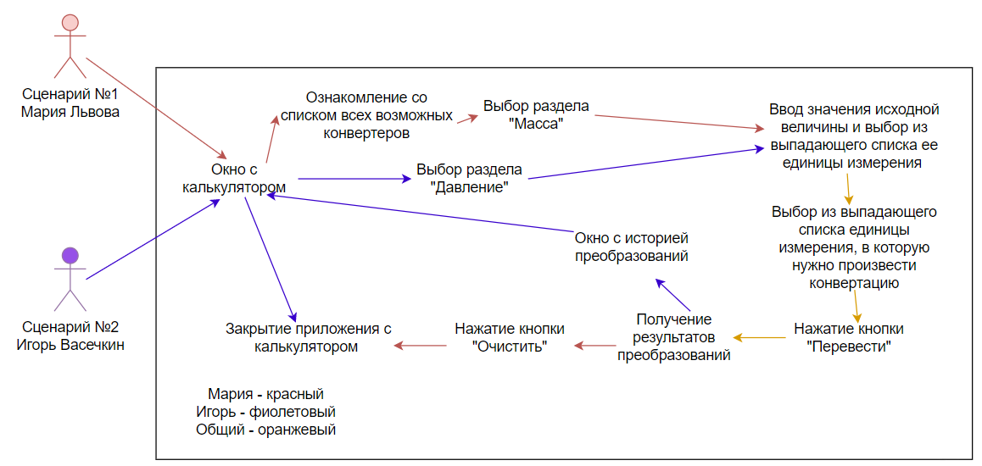

Рисунок 6 – Ключевые сценарии на диаграмме путей

7 Макет интерфейса, эскиз навигации и совокупная диаграмма взаимодействия

7.1 Макеты

Главное окно калькулятора представлено на рисунке 8.

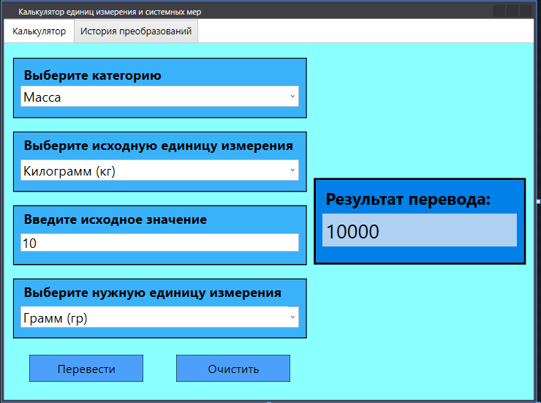

Рисунок 8 – Главное окно калькулятора

Вкладки –TabControl.

Категория – ComboBox.

Исходная единица измерения – ComboBox.

Исходное значение – TextBox.

Нужная единица измерения – ComboBox.

Перевести – Button.

Очистить – Button.

Результат перевода – Label.

Окно с историей преобразований представлено на рисунке 9.

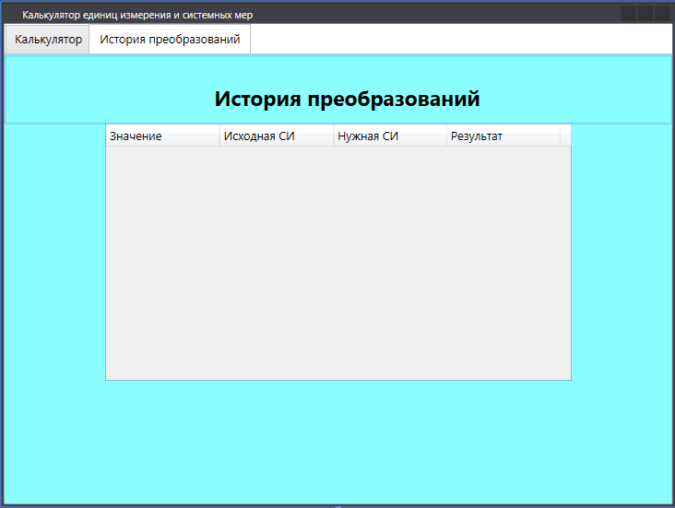

Рисунок 9 – Окно с историей преобразований

Таблица – DataGrid.

7.2 Эскиз навигации и совокупная диаграмма взаимодействия

Эскиз навигации приложения представлен на рисунке 10.

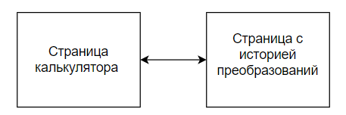

Рисунок 10 – Эскиз навигации приложения

Совокупная диаграмма взаимодействия представлена на рисунке 11.

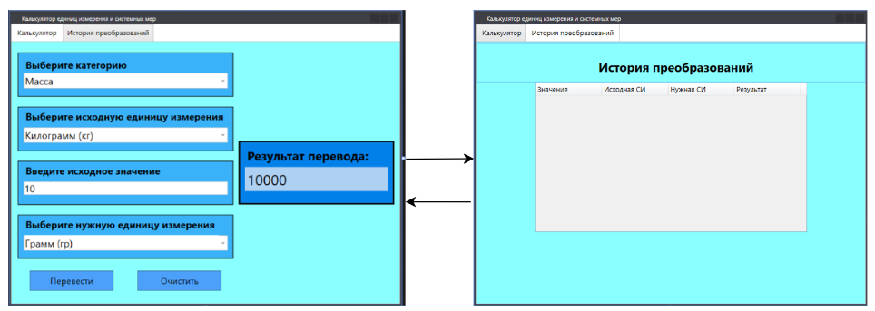

Рисунок 11 – Совокупная диаграмма взаимодействия

8 Составление проверочных сценариев и тестирование решений

**Альтернативные пути:**

1. Пользователь во время ввода данных решил перейти на вкладку с историей преобразований (п.4 Сценария №1). В результате он перешел на страницу с историей преобразований и все введенные данные очистились.
2. Пользователь не выбрал исходную единицу измерения (п.3 Сценария №2). В результате в калькуляторе осталась единица измерения по умолчанию.
3. Пользователь не выбрал единицу измерения, в которую нужно произвести конвертацию (п.4 Сценария №2). В результате в калькуляторе осталась единица измерения по умолчанию.
4. Решение изменить какое-либо ранее заполненное поле (п.4 Сценария №1). В результате: изменение значения поля, стирание результата выполнения, если он был выведен до этого.

**Обязательные сценарии:**

1. После ввода информации в калькулятор пользователь очистил все поля ввода (нажал на кнопку «Очистить»).
2. Пользователь решил перейти на вкладку с историей преобразований.

**Сценарии исключительных ситуаций:**

1. Пользователь нажал кнопку «Перевести», но не ввел все необходимые данные (п.6 Сценария №1). В результате вывелось сообщение об ошибке «Нет входных данных».
2. Пользователь ввел некорректное исходное значение (п.3 Сценария №2). В результате вывелось сообщение об ошибке «Некорректные входные данные».
3. Пользователь выбрал одну и ту же исходную и нужную единицы измерения и нажал кнопку «Перевести». В результате вывелось сообщение об ошибке «Одинаковые исходная и нужная единицы измерения».

В связи с обнаружением исключительных ситуаций имеет смысл внести корректировки в совокупную диаграмму взаимодействия.

Диалоговое окно с сообщением об ошибке ввода представлено на рисунке 12.

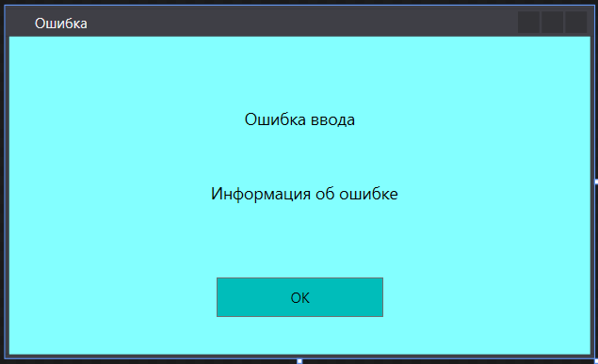

Рисунок 12 – Окно ошибки

Откорректированный эскиз навигации приложения представлен на рисунке 13.

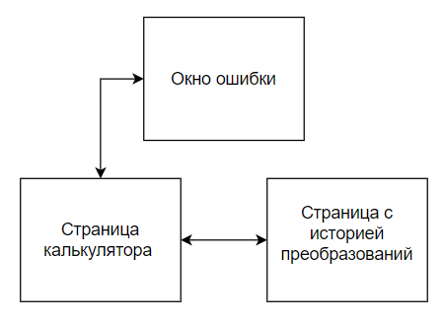

Откорректированный эскиз навигации приложения представлен на рисунке 13.

Откорректированная совокупная диаграмма взаимодействия представлена на рисунке 14.

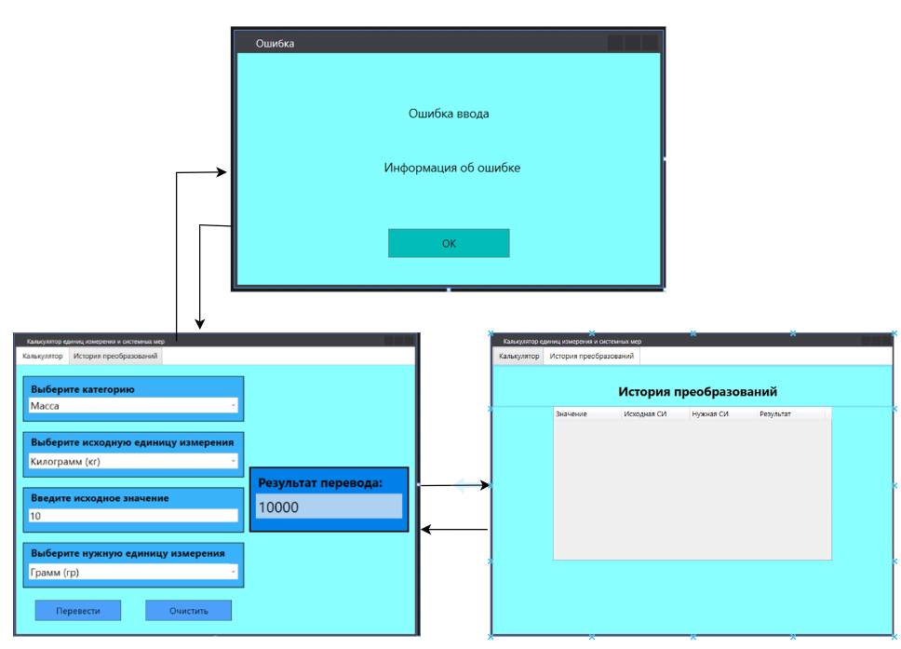

Рисунок 14 – Откорректированная совокупная диаграмма взаимодействия

9 Разработка прототипа интерфейса с помощью технологии WPF

Xaml код разметки окна представлен в приложении А.

Макет главного окна калькулятора представлен на рисунке 17.

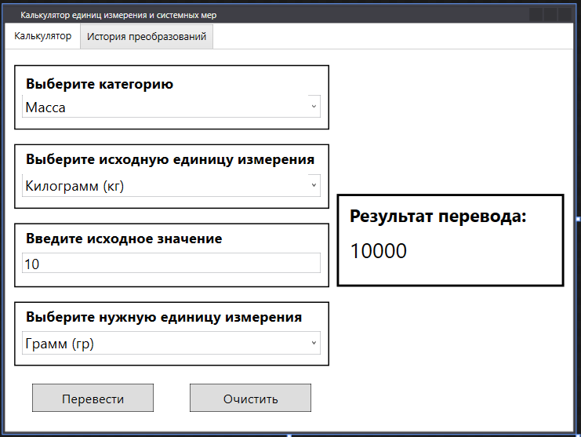

Рисунок 17 – Макет главного окна калькулятора

Макет окна с историей преобразований представлен на рисунке 18.

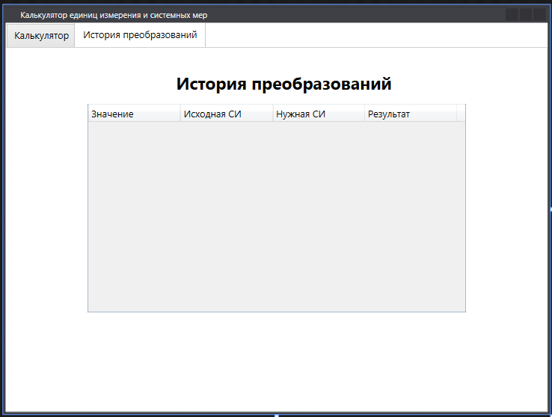

Рисунок 18 – Макет окна с историей преобразований

10 Анализ эффективности разработанного интерфейса с использованием модели GOMS

Так как разработанный интерфейс имеет более обширный функционал по сравнению с обнаруженными аналогами, достаточно сложно оценивать его эффективность в сравнении с ними.

Для сравнения выберем калькулятор печника **edinici.ru** (его интерфейс был представлен в пункте 1.1 данной работы).

Анализ эффективности интерфейса калькулятора печника **edinici.ru** представлен в таблице 9 и после нее.

Таблица 9 – Составление последовательности операторов для калькулятора **edinici.ru**

|  |  |
| --- | --- |
| **Очередное действие пользователя** | **Формируемая последовательность операторов** |
| Перемещение руки к мыши | Н |
| Перемещение курсора к категории | Н Р |
| Нажатие на категорию | Н Р К |
| Перемещение курсора к элементу ввода исходной величины | Н Р К Р |
| Нажатие на элемент ввода исходной величины | Н Р К Р К |
| Ввод исходной величины. Введем оператор П=1с – ввод исходной величины | Н Р К Р К П |
| Перемещение курсора к элементу выбора исходной единицы измерения | Н Р К Р К П Р |
| Нажатие на элемент выбора исходной единицы измерения | Н Р К Р К П Р К |
| Перемещение курсора к первому значению исходной единицы измерения | Н Р К Р К П Р К Р |
| Нажатие на первое значение исходной единицы измерения | Н Р К Р К П Р К Р К |
| Перемещение курсора к элементу выбора нужной единицы измерения | Н Р К Р К П Р К Р К Р |
| Нажатие на элемент выбора нужной единицы измерения | Н Р К Р К П Р К Р К Р К |
| Перемещение курсора ко второму значению нужной единицы измерения | Н Р К Р К П Р К Р К Р К Р |
| Нажатие на первое значение нужной единицы измерения | Н Р К Р К П Р К Р К Р К Р К |
| Перемещение курсора к кнопке расчета результата | Н Р К Р К П Р К Р К Р К Р К Р |
| Нажатие на кнопку расчета результата | Н Р К Р К П Р К Р К Р К Р К Р К |

Применим к цепочке правила модели GOMS. Начальная цепочка: Н Р К Р К П Р К Р К Р К Р К Р К.

Правило 0: Н М Р М К М Р М К П М Р М К Р М К М Р М К Р М К М Р М К.

Правило 1: Н М Р К М Р К П М Р К Р К М Р К Р К М Р К.

Просчет эффективности: 0,4с + 1,35c + 1,1c + 0,2c + 1,35c + 1,1c + 0,2c + 1c + 1,35c + 1,1c + 0,2c +1,1c + 0,2c + 1,35c + 1,1c + 0,2c + 1,1c + 0,2c + 1,35c + 1,1c + 0,2c = 17,25 c

Анализ эффективности разработанного интерфейса калькулятора единиц измерения и системных мер представлен в таблице 10 и после нее.

Таблица 10 – Составление последовательности операторов для разработанного интерфейса

|  |  |
| --- | --- |
| **Очередное действие пользователя** | **Формируемая последовательность операторов** |
| Перемещение руки к мыши | Н |
| Перемещение курсора к элементу выбора категории | Н Р |
| Нажатие на элемент выбора категории | Н Р К |
| Перемещение курсора к первому значению категории | Н Р К Р |
| Нажатие на первое значение категории | Н Р К Р К |
| Перемещение курсора к элементу выбора исходной единицы измерения | Н Р К Р К Р |
| Нажатие на элемент выбора исходной единицы измерения | Н Р К Р К Р К |
| Перемещение курсора к первому значению исходной единицы измерения | Н Р К Р К Р К Р |
| Нажатие на первое значение исходной единицы измерения | Н Р К Р К Р К Р К |
| Перемещение курсора к элементу ввода исходной величины | Н Р К Р К Р К Р К Р |
| Нажатие на элемент ввода исходной величины | Н Р К Р К Р К Р К Р К |
| Ввод исходной величины. Введем оператор П=1с – ввод исходной величины | Н Р К Р К Р К Р К Р К П |
| Перемещение курсора к элементу выбора нужной единицы измерения | Н Р К Р К Р К Р К Р К П Р |
| Нажатие на элемент выбора нужной единицы измерения | Н Р К Р К Р К Р К Р К П Р К |
| Перемещение курсора ко второму значению нужной единицы измерения | Н Р К Р К Р К Р К Р К П Р К Р |
| Нажатие на второе значение нужной единицы измерения | Н Р К Р К Р К Р К Р К П Р К Р К |
| Перемещение курсора к кнопке расчета результата | Н Р К Р К Р К Р К Р К П Р К Р К Р |
| Нажатие на кнопку расчета результата | Н Р К Р К Р К Р К Р К П Р К Р К Р К |

Применим к цепочке правила из модели GOMS. Начальная цепочка: Н Р К Р К Р К Р К Р К П Р К Р К Р К.

Правило 0: Н М Р М К Р М К М Р М К Р М К М Р М К П М Р М К Р М К М Р М К.

Правило 1: Н М Р К Р К М Р К Р К М Р К П М Р К Р К М Р К.

Просчет эффективности: 0,4с + 1,35с + 1,1с + 0,2с + 1,1с + 0,2с + 1,35с + 1,1с + 0,2с +1,1с + 0,2с + 1,35с + 1,1с + 0,2с + 1с + 1,35с + 1,1с + 0,2с + 1,1с + 0,2с + 1,35с + 1,1с + 0,2с = 18,55 с

Можем сделать вывод, что разработанный интерфейс незначительно менее эффективен. Это объясняется тем, что пользователь выбирает категорию из выпадающего списка.

Заключение

В ходе выполнения работы были изучены методы целеориентированного проектирования прототипа интерфейса приложения, получены практические навыки разработки прототипа пользовательского интерфейса.

Также был спроектирован макет интерфейса калькулятора единиц измерения и системных мер на основании требований, сформированных благодаря созданным моделям персонажей и профилям пользователей, полученных благодаря исследованию предметной области и анализу результатов исследования.

Библиографический список

1. «Лекция №3 Графический материал к лекции.pdf» / [Электронный ресурс] – Режим доступа: URL: <https://drive.google.com/drive/folders/1ZRcQ-bM-Nqw9L0ve-0xoKjufPprw0wC5>.
2. «Лекция №3 Примеры.pdf» / [Электронный ресурс] – Режим доступа: URL: <https://drive.google.com/drive/folders/1ZRcQ-bM-Nqw9L0ve-0xoKjufPprw0wC5>.
3. «ТЕКСТ Лекция 3 Проектирование интерфейса_.pdf» / [Электронный ресурс] – Режим доступа: URL: <https://drive.google.com/drive/folders/1ZRcQ-bM-Nqw9L0ve-0xoKjufPprw0wC5>.
4. «ППИ ЛР №7 Задание.pdf» / [Электронный ресурс] – Режим доступа: URL: <https://drive.google.com/drive/folders/1ZRcQ-bM-Nqw9L0ve-0xoKjufPprw0wC5>.

Приложение А

*Код Xaml разметки главного окна приложения и окна с историей преобразований*

<Window x:Class="интерфейс.MainWindow"

xmlns="http://schemas.microsoft.com/winfx/2006/xaml/presentation"

xmlns:x="http://schemas.microsoft.com/winfx/2006/xaml"

xmlns:d="http://schemas.microsoft.com/expression/blend/2008"

xmlns:mc="http://schemas.openxmlformats.org/markup-compatibility/2006"

xmlns:local="clr-namespace:интерфейс"

mc:Ignorable="d"

Title="Калькулятор единиц измерения и системных мер" Height="600" Width="800">

<Grid>

<Grid.ColumnDefinitions>

<ColumnDefinition Width="51*"/>

<ColumnDefinition Width="401*"/>

<ColumnDefinition Width="80*"/>

<ColumnDefinition Width="28*"/>

<ColumnDefinition Width="17*"/>

<ColumnDefinition Width="199*"/>

<ColumnDefinition Width="17*"/>

<ColumnDefinition/>

</Grid.ColumnDefinitions>

<Grid Grid.Column="0" Grid.ColumnSpan="8" Margin="0,0,0.6,0.4">

<Grid.RowDefinitions>

<RowDefinition Height="*"/>

</Grid.RowDefinitions>

<TabControl Grid.Row="0" Visibility="Visible" SelectionChanged="TabControl_SelectionChanged">

<TabItem>

<TabItem.Header>

<Label Content="Калькулятор" FontSize="14"/>

</TabItem.Header>

<Grid>

<Grid.ColumnDefinitions>

<ColumnDefinition Width="10"/>

<ColumnDefinition Width="440"/>

<ColumnDefinition Width="*"/>

</Grid.ColumnDefinitions>

<Grid Grid.Column="1">

<Grid.RowDefinitions>

<RowDefinition Height="0.5*"/>

<RowDefinition Height="90"/>

<RowDefinition Height="0.5*"/>

<RowDefinition Height="90"/>

<RowDefinition Height="0.5*"/>

<RowDefinition Height="90"/>

<RowDefinition Height="0.5*"/>

<RowDefinition Height="90"/>

<RowDefinition Height="0.5*"/>

<RowDefinition Height="50"/>

<RowDefinition Height="0.5*"/>

</Grid.RowDefinitions>

<Border BorderBrush="Black" BorderThickness="2" Grid.Row="1">

<Grid Grid.Row="0">

<Label Content="Выберите категорию" Margin="10,5,10,10" FontSize="20" FontWeight="Bold"/>

<ComboBox Text="Масса" IsReadOnly="True" IsEditable="True" VerticalAlignment="Top" Margin="10,40,10,0" FontSize="20"/>

</Grid>

</Border>

<Border BorderBrush="Black" BorderThickness="2" Grid.Row="3">

<Grid Grid.Row="0">

<Label Content="Выберите исходную единицу измерения" Margin="10,0,10,10" FontSize="20" FontWeight="Bold"/>

<ComboBox Text="Килограмм (кг)" IsReadOnly="True" IsEditable="True" VerticalAlignment="Top" Margin="10,40,10,0" FontSize="20"/>

</Grid>

</Border>

<Border BorderBrush="Black" BorderThickness="2" Grid.Row="5">

<Grid Grid.Row="0">

<Label Content="Введите исходное значение" Margin="10,0,10,10" FontSize="20" FontWeight="Bold"/>

<TextBox Text="10" IsReadOnly="True" VerticalAlignment="Top" Margin="10,40,10,0" FontSize="20"/>

</Grid>

</Border>

<Border BorderBrush="Black" BorderThickness="2" Grid.Row="7">

<Grid Grid.Row="0">

<Label Content="Выберите нужную единицу измерения" Margin="10,0,10,10" FontSize="20" FontWeight="Bold"/>

<ComboBox Text="Грамм (гр)" IsReadOnly="True" IsEditable="True" VerticalAlignment="Top" Margin="10,40,10,0" FontSize="20"/>

</Grid>

</Border>

<Grid Grid.Row="9">

<Grid.ColumnDefinitions>

<ColumnDefinition Width="*"/>

<ColumnDefinition Width="*"/>

</Grid.ColumnDefinitions>

<Grid Grid.Column="0">

<Button BorderBrush="Black" BorderThickness="1" Content="Перевести" FontSize="18" Margin="25,5,25,4.6"/>

</Grid>

<Grid Grid.Column="1">

<Button BorderBrush="Black" BorderThickness="1" Content="Очистить" FontSize="18" Margin="25,5,25,4.6"/>

</Grid>

</Grid>

</Grid>

<Grid Grid.Column="2">

<Grid.ColumnDefinitions>

<ColumnDefinition Width="10"/>

<ColumnDefinition Width="*"/>

<ColumnDefinition Width="10"/>

</Grid.ColumnDefinitions>

<Grid.RowDefinitions>

<RowDefinition Height="200"/>

<RowDefinition Height="*"/>

<RowDefinition Height="200"/>

</Grid.RowDefinitions>

<Border BorderBrush="Black" BorderThickness="3" Grid.Column="1" Grid.Row="1">

<Grid Grid.Row="0">

<Label Content="Результат перевода:" Margin="10,5,10,10" FontSize="25" FontWeight="Bold"/>

<Label Content="10000" VerticalAlignment="Top" Margin="10,50,10,0" FontSize="30"/>

</Grid>

</Border>

<Grid Grid.Column="1" Grid.Row="1">

</Grid>

</Grid>

</Grid>

</TabItem>

<TabItem>

<Grid>

<Grid.RowDefinitions>

<RowDefinition Height="80"/>

<RowDefinition Height="*"/>

</Grid.RowDefinitions>

<Grid Grid.Row="0">

<Label Content="История преобразований" Margin ="242,28,217,0" HorizontalAlignment="Center" FontSize="25" FontWeight="Bold" Width="329"/>

</Grid>

<Grid Grid.Row="1">

<Grid.ColumnDefinitions>

<ColumnDefinition Width="*"/>

<ColumnDefinition Width="*"/>

<ColumnDefinition Width="*"/>

</Grid.ColumnDefinitions>

<Grid Grid.ColumnSpan="3" Margin="117,0,117,57.4">

<DataGrid AutoGenerateColumns="False" Margin="0,0,0,86.4" FontSize="14">

<DataGrid.Columns>

<DataGridTextColumn Header="Значение" Width="135"/>

<DataGridTextColumn Header="Исходная СИ" Width="135"/>

<DataGridTextColumn Header="Нужная СИ" Width="135"/>

<DataGridTextColumn Header="Результат" Width="135"/>

</DataGrid.Columns>

</DataGrid>

</Grid>

</Grid>

</Grid>

<TabItem.Header>

<Label Content="История преобразований" FontSize="14"/>

</TabItem.Header>

</TabItem>

</TabControl>

</Grid>

</Grid>

</Window>